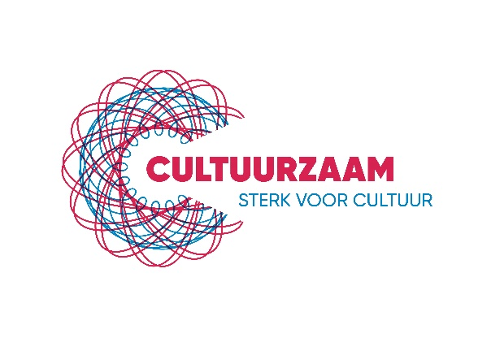
Overzicht nevenfuncties
Raad van Toezicht stichting Cultuurzaam

Yvonne Geerdink, voorzitter Raad van Toezicht en lid remuneratiecommissie
- Coach en organisatiecoach Yvonne Geerdink
- Voorzitter Raad van Commissarissen Woonservice Drenthe
- Lid Raad van Commissarissen De Huismeesters Groningen
- Voorzitter van het bestuur van de stichting Overweeghuis Groningen
- Bestuurder St. Querido Groningen. Stichting Querido Groningen (wonen, welzijn en samenleven)
- Voorzitter bestuur Stichting Vrienden van Turiani-hospital, Tanzania
Elsje Huij, lid Raad van toezicht, lid auditcommissie en kwaliteitscommissie
- Vrijwilliger bij Museum Nienoord.

Carin Tappel, lid Raad van Toezicht, lid remuneratiecommissie
- Sjaak Noor, lid Raad van Toezicht, voorzitter auditcommissie
- Business controller bij Lefier
Petra van Es, lid Raad van Toezicht, lid auditcommissie en kwaliteitscommissie
- Senior adviseur beleid en organisatieontwikkeling bij Dienst Uitvoering Onderwijs onderdeel van het Ministerie van Onderwijs, Cultuur en Wetenschap.
- Vrijwilliger Hulp op en om School Midden-Drenthe/Hijken, thema Meedoen (financieel)
- Plaatsvervangend stuurgroeplid Hulp op en om School Midden-Drenthe/Hijken
- Lid patiëntenraad Huisartenpraktijk Midden-Drenthe
- Secretaris Antonie F. van Es Cultuurfonds

